附件1
技术标准和要求
项目名称 | 营运车辆报废处置项目
车辆参数  （CNG油气两用） | 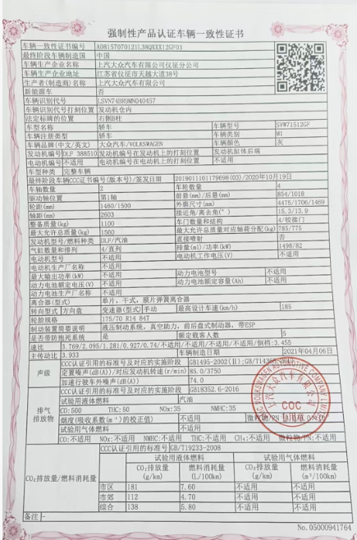
车辆照片 | 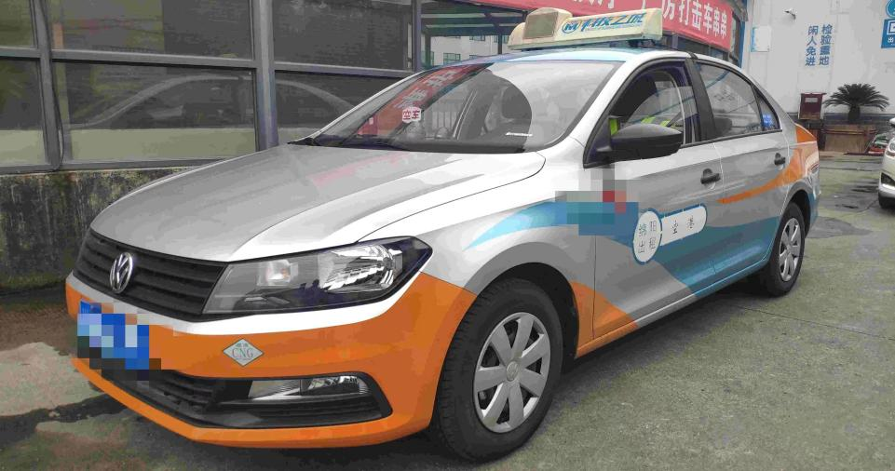
备注：

附件2:
《竞价文件格式要求》
竞价文件应严格按照本附件格式要求提供，必需包括以下内容：
★（1）竞价函（见附件3）。
★（2）营业执照复印件加盖单位公章。
★（3）2023年1月1日至今，未因所供产品的质量或提供的服务原因引起合同纠纷发生仲裁或诉讼事项。（竞价人可主动出具申明一份）。
★（4）提供四川省商务厅批准报废汽车回收拆解资质认证书及废旧物资回收经营者备案证明，须在本地拆解，在收车后当日出具报废回收证明及报废汽车入库验收单。
★（5）竞价人必须为未被列入“信用中国”网站（www.creditchina.gov.cn）或中国政府采购网（www.ccgp.gov.cn）渠道信用记录失信被执行人、重大税收违法案件当事人名单、政府采购严重违法失信行为记录名单的企业，提供相关资料（以本项目公告发布之后的查询结果为准）。
2、特别说明
（1）竞价文件制作形式为纸质文件，由本附件上述资料经扫描（或照相）形成的PDF文档或图片，否则视为无效申请文件。
（2）竞价文件内容因模糊不清等原因影响处置人辨认的，由此造成对竞价人做出不利评审结果的，责任由竞价人自负。
（3）竞价人需严格按附件2格式内容制作，若竞价文件出现附件2格式的★号项内容缺失，则视为出现重大漏项，处置人将不予接受。

附件3:
竞 价 函（模板）
致：绵阳空港出租车有限公司
1、我公司全面研究了绵阳空港出租车有限公司营运车辆报废处置项目的竞价公告及相关资料。经研究，我方愿以人民币每辆¥ 元，（大写） ，25辆共计¥ 元，（大写） 的竞价收购本次处置的标的物，并遵照竞价公告提出的各项规定和要求实施本项目。
2、上述竞价包含：税金、车辆拆解报废、运输费、装卸费、销户及处置等相关的费用由我方自行承担。
3、我司承诺竞价为固定价，该竞价已充分考虑了各种外部因素对竞价的影响，接受处置人不接受调价的要求。
4、承诺：（1）我司承诺在收车后当天内出具报废机动车回收证明及报废汽车入库验收单，5个工作日内出具机动车注销证明书。（2）我司保证具有符合国家规定的生态环境保护制度，具备相应的污染防治措施，对拆解产生的固体废物有妥善处置。
（3）派专人协助绵阳空港出租车有限公司新车上户相关事宜。
（4）我司保证车辆在符合相关要求的场地进行切割解体。
（5）我司保证，车辆运输、拆除将在安全、有序的前提下进行，不违章作业，如果发生安全事故由我司自行解决并承担一切责任。
（6）履行上述承诺所需的费用均由我司自行承担。
5、付款方式：接到处置人的竞价中选通知后，我司于3个工作日内一次性付清本项目货款。
6、项目违约责任：
工期违约：我司未按约定时间完成工作，则我司按逾期每日向处置人支付100元的逾期违约金。
8、竞价有效期： 个日历天（要求不少于30个日历天）
9、我司承诺：2023年至今，无合同纠纷发生仲裁或诉讼事项。
10、其他承诺： （若有）。
竞价申请人（盖公章）：
单位地址：
联系人：
联系电话：
时间： 年 月 日
附件4：

竞价明细表

序号 | 名称 | 数量 | 单价 | 单价（元/辆） | 总价
1 | 大众桑塔纳 | 25

法定代表人或授权委托人：（签字）

注：
1. 装卸要求：竞价申请人自行准备人员、装卸机械、运输工具（费用和安全责任均自行承担，与处置人无关）。
2、竞价申请人需严格按《竞价函（模板）》内容制作《竞价函》，由于竞价申请人的疏漏出现重要内容更改、重要内容删减、额外附加条件等从而导致竞价文件被拒绝或其他不利于竞价申请人的评审结果，责任自负。

